Федеральная инновационная площадка
Томского областного института повышения квалификации
и переподготовки работников образования
(ФИП ТОИПКРО)
Муниципальное автономное дошкольное образовательное учреждение детский сад общеразвивающего вида № 79 г. Томска
(МАДОУ № 79)

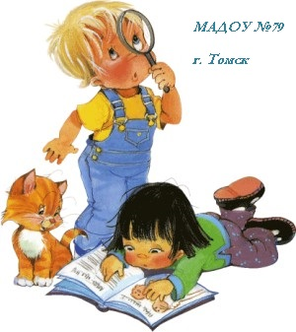

СЕМИНАР
«Использование развивающих игр В.В. Воскобовича в различных областях образовательного процесса дошкольной образовательной организации»

Томск
15-18 декабря 2020

«Инновации определяют новые методы, формы, средства, технологии, использующиеся в педагогической практике, ориентированные на личность ребенка, на развитие его способностей»

ПРОГРАММА
15-18 декабря 2020 | Регистрация участников | Ситдикова Ирина Анатольевна, старший воспитатель
 | Приветственное слово участникам | Ситдикова Ирина Анатольевна, старший воспитатель
 | Представление опыта МАДОУ № 79 по познавательному развитию детей во второй младшей группе «В гости к гномам» | спикер: Лугачева Наталья Леонидовна, воспитатель
 | Представление опыта МАДОУ № 79 по речевому развитию детей в средней группе «Проказы Незримки» | спикер: Родькина Елена Александровна, воспитатель
 | Представление опыта МАДОУ № 79 «Использование игр В.В. Воскобовича в познавательном развитии детей младшего дошкольного возраста» | спикер: Родькина Елена Александровна
 | Представление опыта МАДОУ № 79 по познавательному развитию детей во второй младшей группе «Чудо-елочка» | спикер: Селиванова Ольга Гермогеновна, воспитатель
 | Представление опыта МАДОУ № 79 «Применение развивающих игр В.В. Воскобовича в различных образовательных областях для детей младшего дошкольного возраста» | спикер: Селиванова Ольга Гермогеновна, воспитатель
 | Мастер-класс по речевому развитию «Игры на автоматизацию звуков «р», «л» и профессионализация детей с использованием «Коврографа Ларчик»» | спикер: Теущакова Яна Владимировна, учитель-логопед
 | Подведение итогов: рефлексия (обратная связь.) | спикер: Ромашова Людмила Владимировна, заведующий

